

**Республика Дагестан**

**Министерство образования и науки республики Дагестан**

**Буйнакское районное управление образования**

**МКОУ «Акайталинская СОШ»**

**368200 РД, Буйнакский район сел. Акайтала ул. Центральная, тел. 89288734195**

**Информация о мероприятиях по профилактике суицида среди учащихся, МКОУ «Акайталинская СОШ», 2018 – 2019 учебный год**

23 октября 2018 года в МКОУ «Акайталинская СОШ» было проведена беседа с учащимися 8 – 11 классов (35 уч.) на тему «Суицид. Когда жизнь теряет смысл».

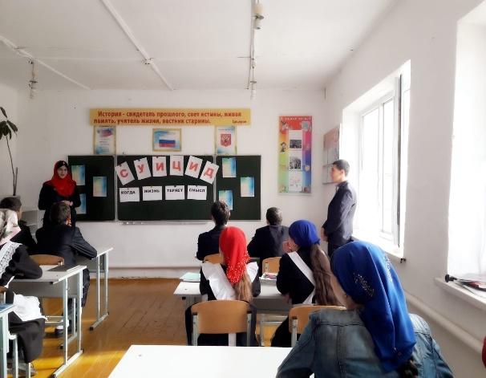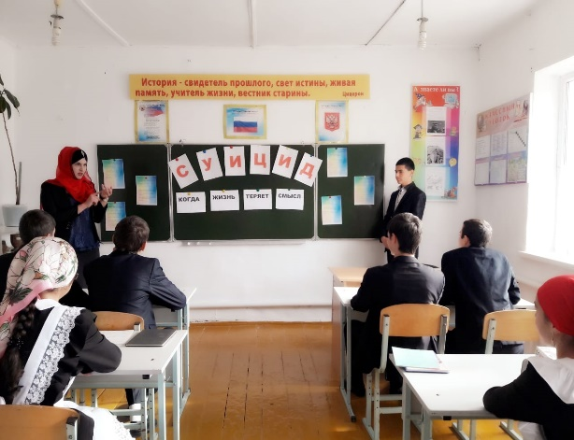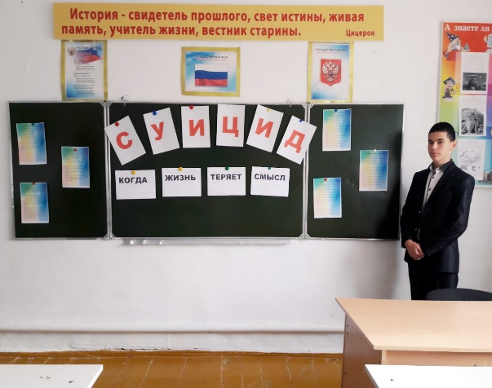

24 октября 2018 года в МКОУ «Акайталинская СОШ» было проведено анкетирование среди учащихся 9 – 11 классов (20 уч.) по выявлению склонности к суициду. Была использована методика «Опросник суицидального риска» в модификации Т.Н. Разуваевой. Обследовано 20 учащихся.  
На основе анализа результатов исследования суицидального риска, только 1 учащийся набрал средние показатели по всем шкалам: демонстративность; аффективность; уникальность; несостоятельность; социальный пессимизм; слом культурных барьеров; максимализм; временная перспектива; антисуицидальный фактор. Пичкурова Ю.). Низкие показатели набрали 99%, т.е. риск суицидального поведения у данных подростков отсутствует.

